diario oficial executivo

**PORTARIA Nº 2909/17**

Estabelece Servidores Municipais, como condutores de veículos da Secretaria Municipal de Desenvolvimento Rural e Meio Ambiente.  
    O Prefeito Municipal de Jacutinga, Estado de Minas Gerais, usando das atribuições que lhe são conferidas:

    R E S O L V E:

    Art. 1º Estabelecer que somente os Servidores Municipais abaixo relacionados, terão autorização para conduzir os veículos da Secretaria Municipal de Desenvolvimento Rural e Meio Ambiente:

AMARILDO JOSÉ DA SILVA  
CNH nº 01334032584

CARLOS ALBERTO MOLINARI  
CNH nº 06569408098

GIORDANO BATISTA MIANTI  
CNH nº 03938047172

JOSÉ DE BRITO LEME JUNIOR  
CNH nº 01334032584

LAIS RIBEIRO TUDISCO  
CNH nº 0614467425

ROBSON CABEÇAS BORTOLOTO  
CNH nº 00586204305

SEBASTIÃO ROBERTO SERAFIM  
CNH nº 01177744742

    Art. 2º Revogam-se as disposições em contrario.

    Registre-se, Publique-se e Cumpra-se,

    Prefeitura Municipal de Jacutinga,  27  de  Janeiro  de 2017.

MELQUIADES DE ARAUJO             
Prefeito Municipal

REGINALDO CAMILO  
Secretario de Administração,  
Finanças, Planejamento e Orçamento

**PORTARIA Nº 2910/17**

Nomeia Servidora Municipal como Gestora de Parceria .

O Prefeito Municipal de Jacutinga, Estado de Minas Gerais, usando das atribuições que lhe são conferidas:

R E S O L V E:

Art. 1º Nomear a Servidora Municipal MARIA CAROLINA GRASSI MOREDO, como Gestora de Parceria, delegando-lhe todas as competências inerentes ao cargo, nos termos a Lei Federal nº 13.019/14 e o Decreto Municipal nº 4.128/16.

Art. 2º Revogam-se as disposições em contrario.

Registre-se, Publique-se e Cumpra-se,

Prefeitura Municipal de Jacutinga, 30 de Janeiro de 2017.

MELQUIADES DE ARAUJO  
Prefeito Municipal

LUCAS RAFFAELLI ESTEVES  
Secretario de Assistência Social

**PORTARIA Nº 2911/17**

Nomeia Servidoras Municipais para comporem a Comissão de

Monitoramento e Avaliação .

O Prefeito Municipal de Jacutinga, Estado de Minas Gerais, usando das atribuições que lhe são conferidas:

R E S O L V E:

Art. 1º Nomear as Servidoras Municipais VANILDA DE FÁTIMA SILVA, FLAVIA DE OLIVEIRA BORGES e DANIELA BERGAMIN DE PADUA, para comporem a Comissão de Monitoramento e Avaliação das parcerias celebradas entre a Administração Publica Municipal e as Organizações da Sociedade Civil, de que tratam a Lei Federal nº 13.019/14 e o Decreto Municipal nº 4.128/16.

Art. 2º Revogam-se as disposições em contrario.

Registre-se, Publique-se e Cumpra-se,

Prefeitura Municipal de Jacutinga, 31 de Janeiro de 2017.

MELQUIADES DE ARAUJO  
Prefeito Municipal

LUCAS RAFFAELLI ESTEVES  
Secretario de Assistência Social

diario oficial legislativo

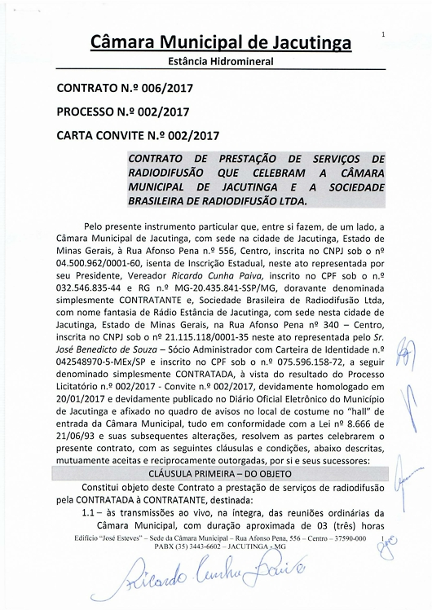

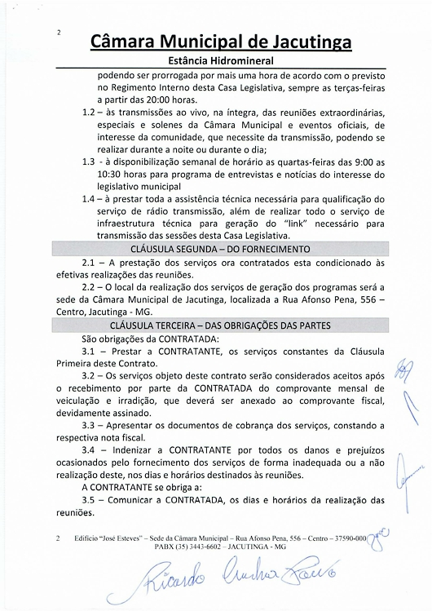

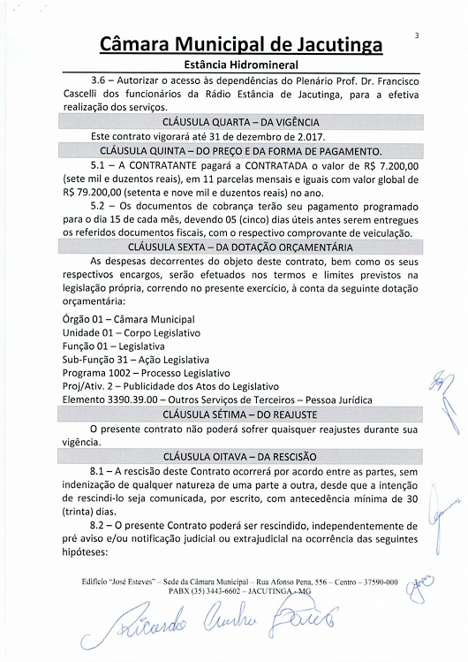

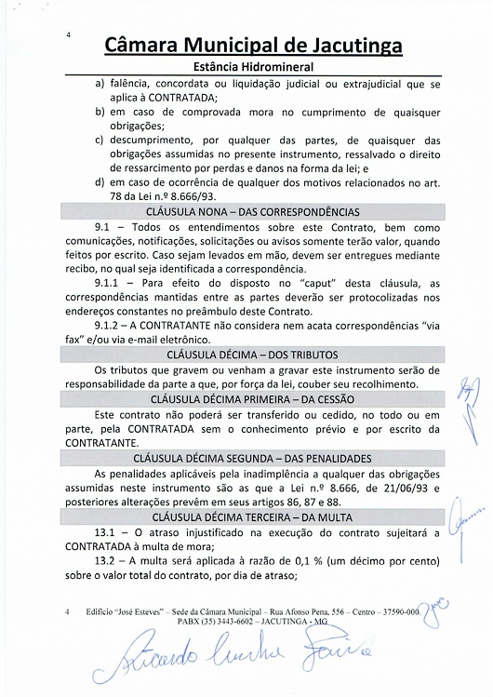

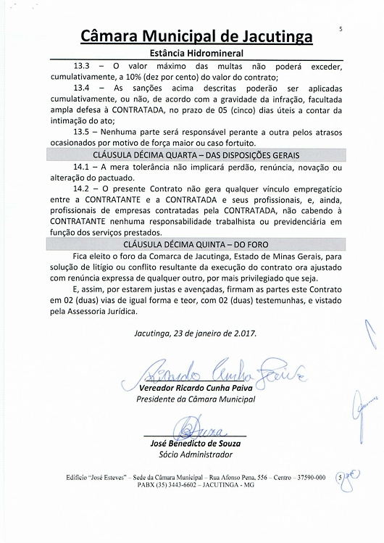

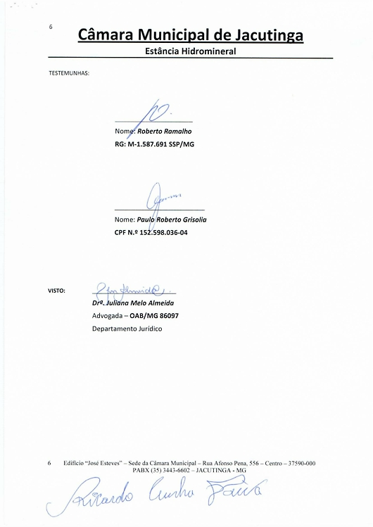

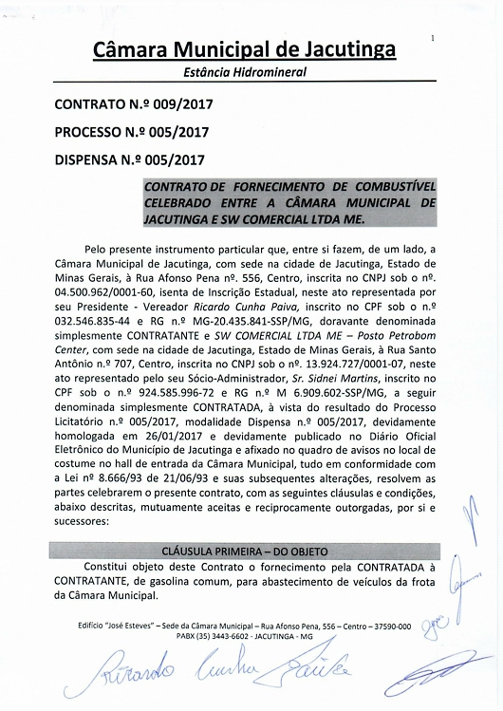

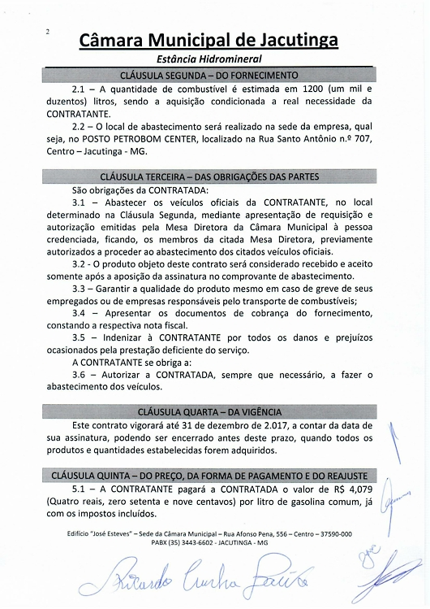

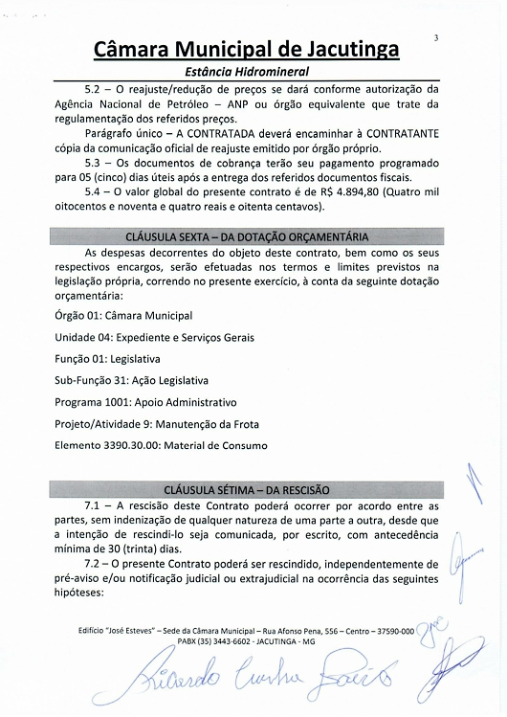

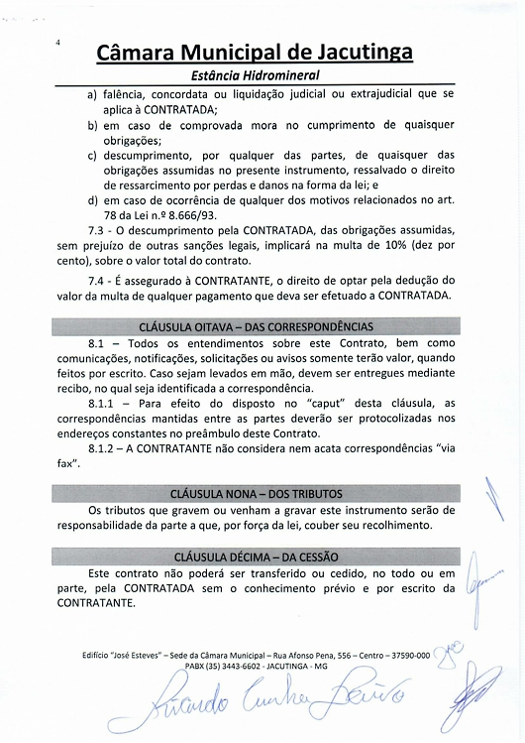

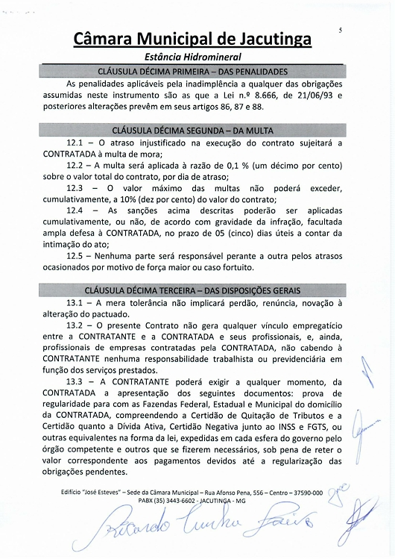

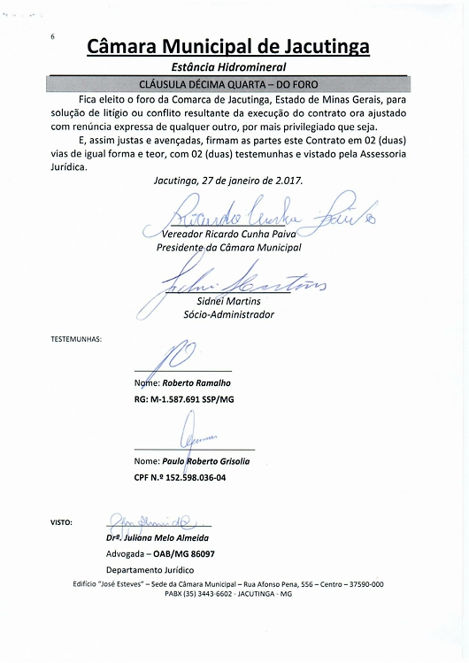

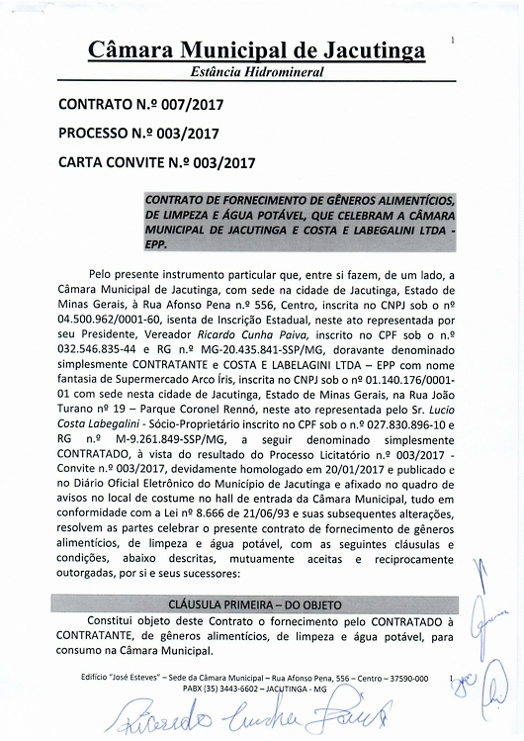

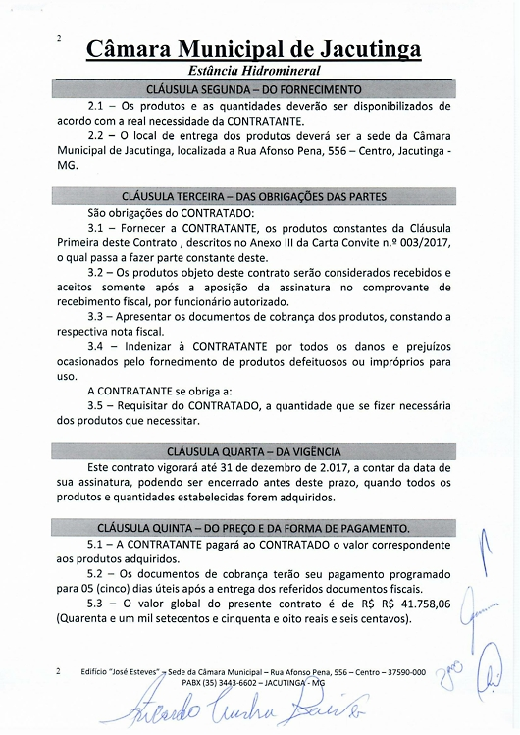

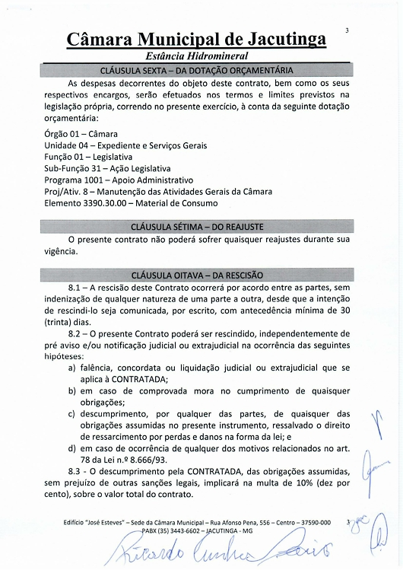

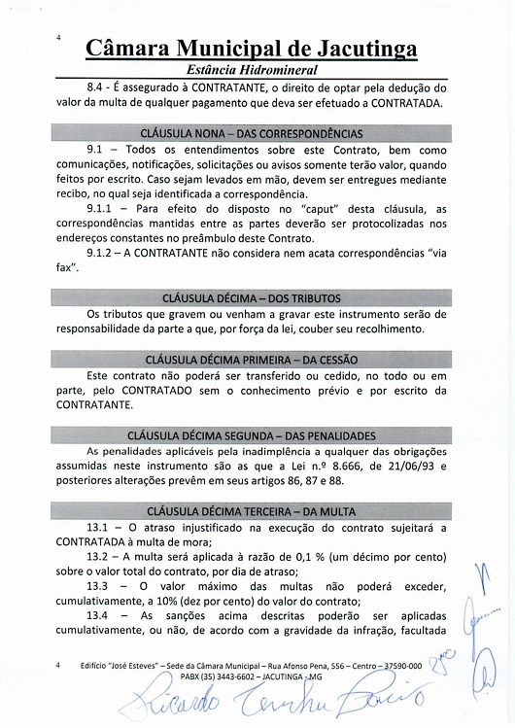

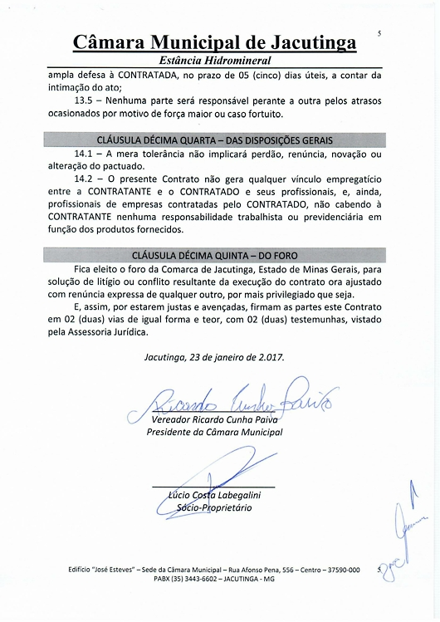

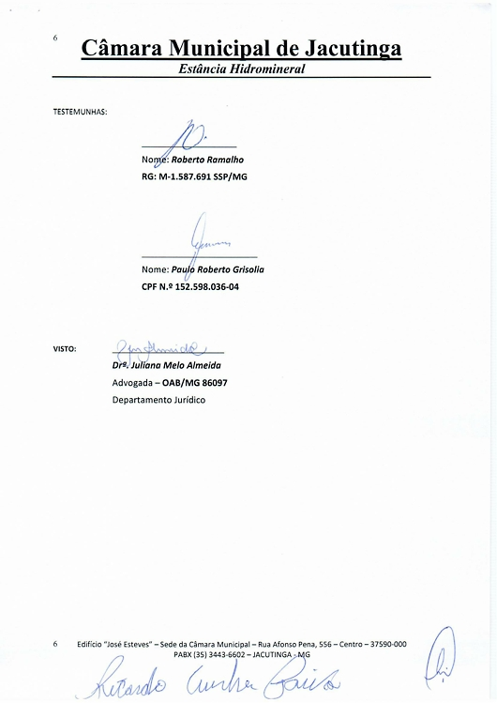

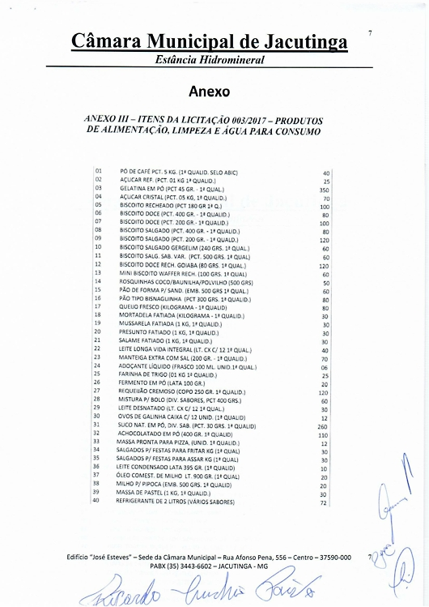

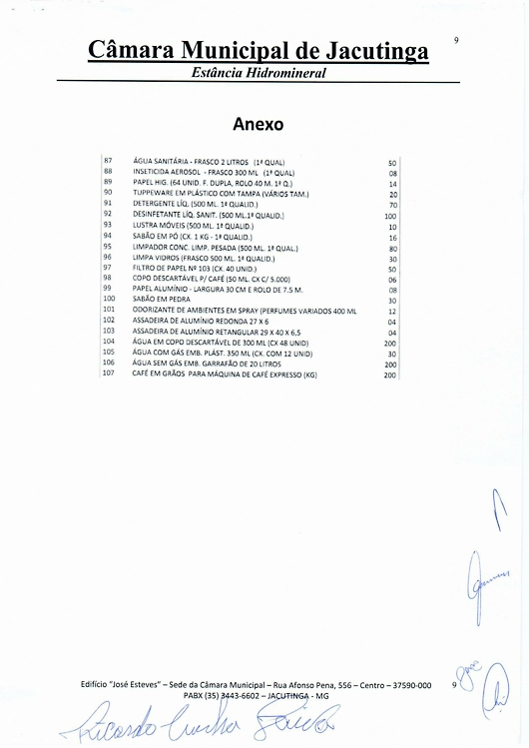

diario oficial terceiros